围绝经期和绝经期：
每个人的经历各不相同

更年期症状很常见，你可以获得支持。

什么是更年期？
每个人的更年期经历各不相同。有些人没有症状或症状轻微，而另一些则症状严重，足以影响日常生活。
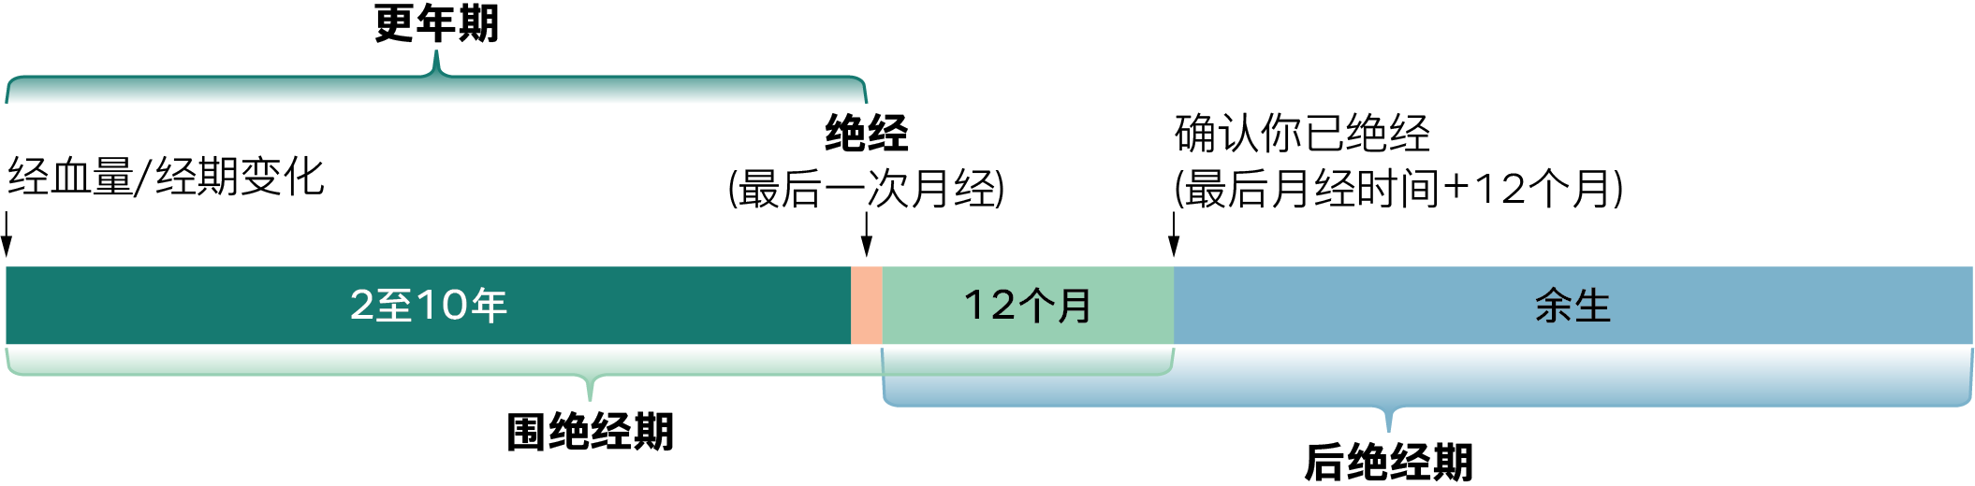
图1：更年期从开始至结束经过多个阶段，根据你的月经周期的变化和最后一次月经来潮的时间划分。
- 经血量/经期变化：更年期到来的标志是月经开始发生变化。
- 围绝经期（持续 2 至 10 年）。
- 绝经（最后一次月经）：你最后一次月经来潮的时间。 这是一个时间点，不是一个很长的阶段。
- 确认你已绝经：最后月经时间加12个月。
- 后绝经期：这是绝经后的时期，也是伴你度过余生的时期。

什么是围绝经期和绝经期?
- 围绝经期通常在你年过40岁后开始，但是也可能提早或推迟。
- 围绝经期是你最后一次月经来潮（绝经）之前的时期。
- 绝经的时间点是你最后一次月经来潮的时间，通常发生在45至55岁之间。
- 连续停经12个月，同时没有其他医学原因，这标志着你已进入绝经期。
- 在围绝经期和绝经期阶段，卵巢的激素分泌水平发生变化，导致出现各种与绝经有关的症状。

常见症状
每个人的经历各不相同，症状也因人而异。
你可能出现生理、情绪或认知方面的症状，也可能三者兼而有之。

生理症状可能包括：
- 潮热和盗汗
- 睡眠不良
- 关节和肌肉疼痛
- 月经紊乱
- 皮肤干燥或瘙痒
- 阴道干燥
- 泌尿/膀胱问题
- 体重增加/腹胀

精神和情绪症状可能包括：
- 情绪低落
- 情绪波动
- 性欲减退
- 思维浑浊或健忘
- 焦虑和抑郁

症状可能因人而异
- 一半女性有轻度至中度症状。
- 四分之一女性有足以影响日常生活的严重症状。
- 四分之一女性几乎或完全没有症状。

你无需独自应对
- 获取信息：获取信息和支持服务，选择适合的治疗方案。
- 控制症状：改变生活习惯和医药治疗或许有助改善。
- 医药治疗：如果症状令人担忧并正在影响你的日常生活，务必咨询医生。
- 掌握更多信息有助你做好准备并掌控生活。获取信息和支持，请浏览：health.gov.au/perimenopause/translated

